¿Cómo completar proceso inducción?
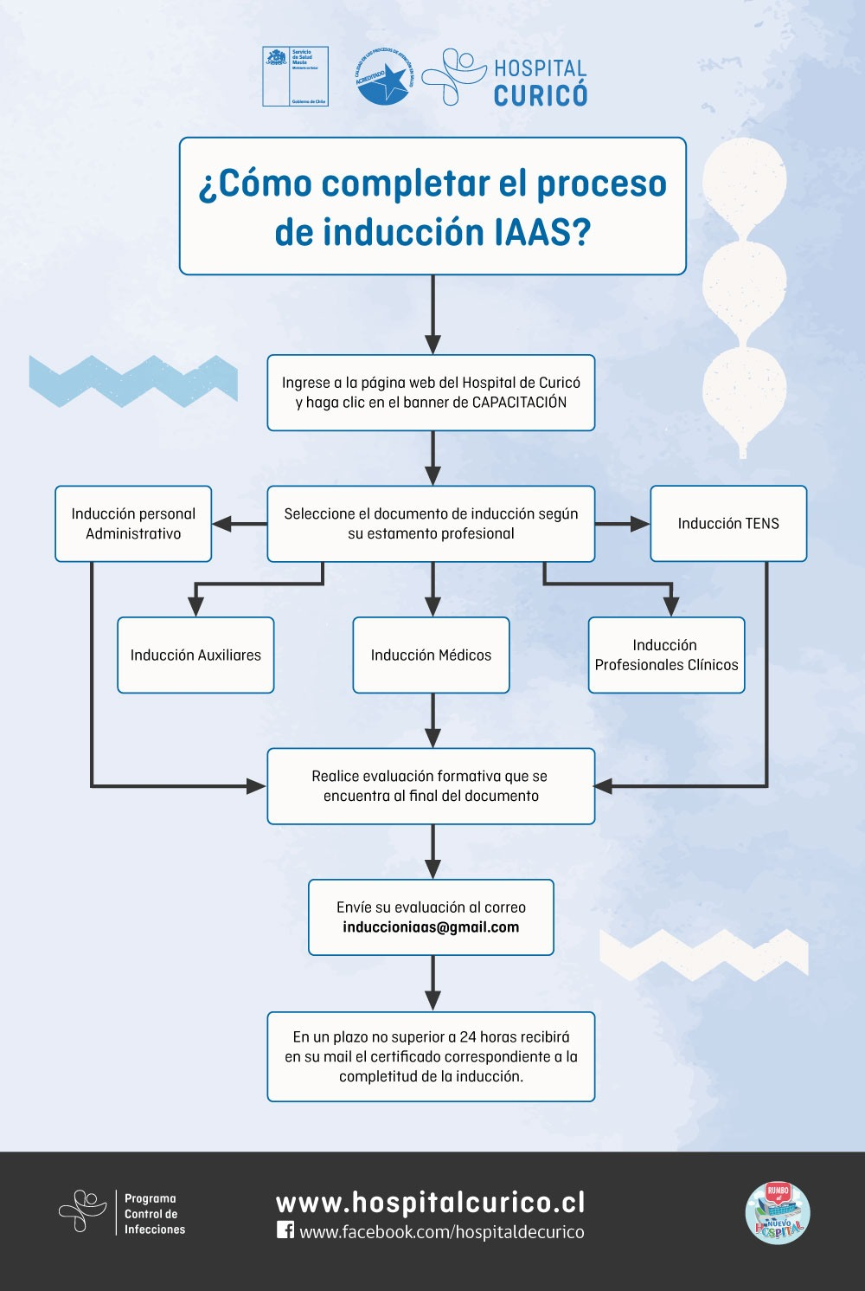

Evaluación.
Envié vía correo electrónico únicamente la evaluación, serán aceptables los formatos Word, PDF y documento escaneado. Casilla de correo induccioniaas@gmail.com, en un lapso de 24 horas hábiles recibirá su certificación.
Nombre.
RUT.
Profesión.
- ¿Qué debo hacer para prevenir un accidente cortopunzante?
- ¿Cuál es el esquema empírico a utilizar en NAC paciente adulto que ingresa a unidad básica?
- ¿Cuáles son las medidas de prevención para infecciones del SNC en válvulas derivativas?
- ¿Qué requisitos son necesarios para una correcta higiene de manos?
- ¿Qué estrategias aplican para los antimicrobianos del grupo de reserva?
- ¿Qué antibióticos define la institución en el grupo de vigilancia?
- ¿Qué precauciones son necesarias frente a un aislamiento aéreo?
- ¿Qué es la higiene respiratoria?
- ¿De qué manera puedo prevenir una ITU CUP?
- ¿Cuáles son las enfermedades transmisibles de notificación inmediata?

